Лекция 2
Проектирование и программирование роботов Lego в средах Lego Digital Designer и Visual Studio Code

Всем, привет! Мы продолжаем онлайн курс робототехники «Умный ХоумБот». Темой второго урока является проектирование робота ЛЕГО в средах ЛЕГО ДИДЖИТЭЛ ДИЗАЙНЕР,
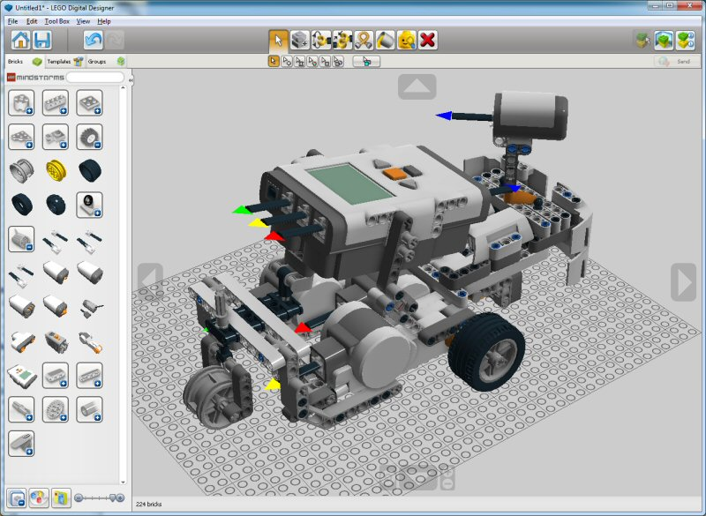

а также его программирование в среде ВИЖЭЛ СТУДИО КОУД.
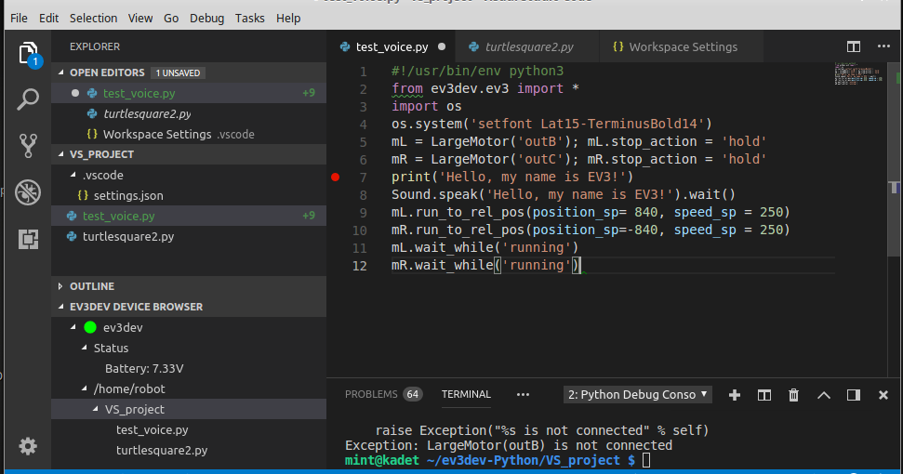

На прошлом занятии мы изучили основные стороны интеллектуальных роботов и узнали, что:
- не всякий робот является умным, а тем более интеллектуальным
- робот будет считаться умным, если к решению задач он подходит, точно так же, как и человек или рационально. Даже в таких случаях он может применять алгоритмы решения классических задач.
- Если же робот для решения задач привлекает методы искусственного интеллекта, то он считается интеллектуальным [1].
Создание умного робота процесс, не простой, но очень увлекательный. Разработка робота представляет решение следующих двух задач:
- сборка мехатронной системы на базе конструктора роботов ЛЕГО МАЙНДСТОРМС ИВ3;
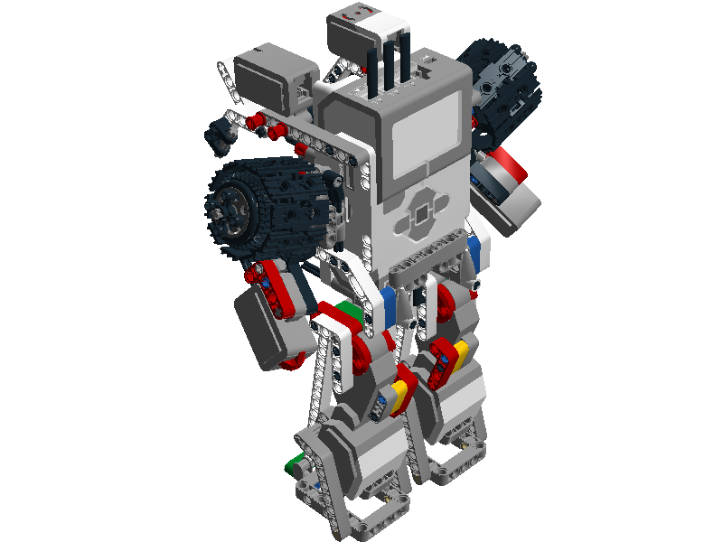
- для программирования используем язык МАЙКРО ПЭЙТОН, который позволит нам в дальнейшем реализовывать методы искусственного интеллекта.
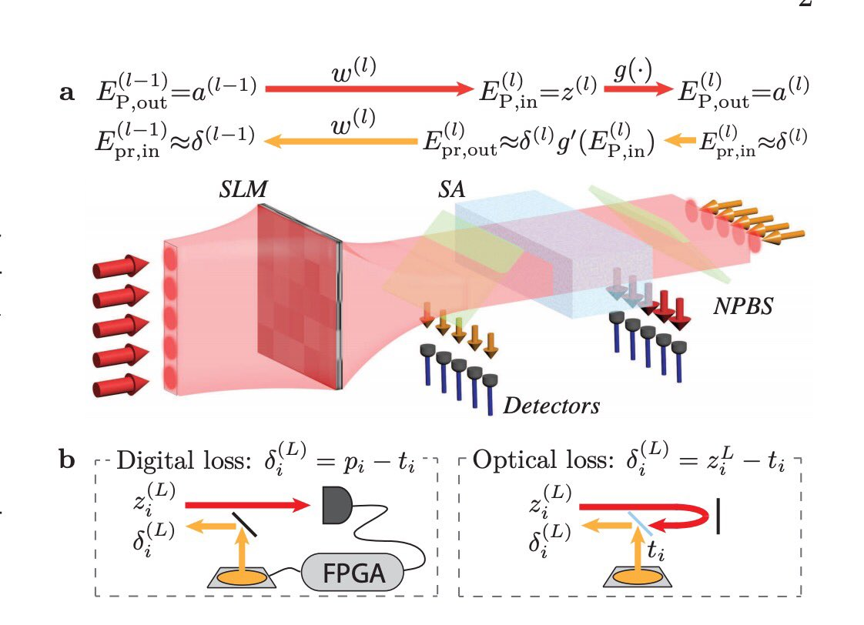
Детский образовательный робототехнический конструктор ЛЕГО МАЙНДСТОРМС ИВ3 как раз подходит для решения нашей задачи. В составе конструктора много мелких деталей, за которыми очень сложно уследить. Поэтому будьте готовы к тому, что некоторые детали придется искать долго и упорно. Для уменьшения времени сборки вам поможет отбор только нужных деталей.
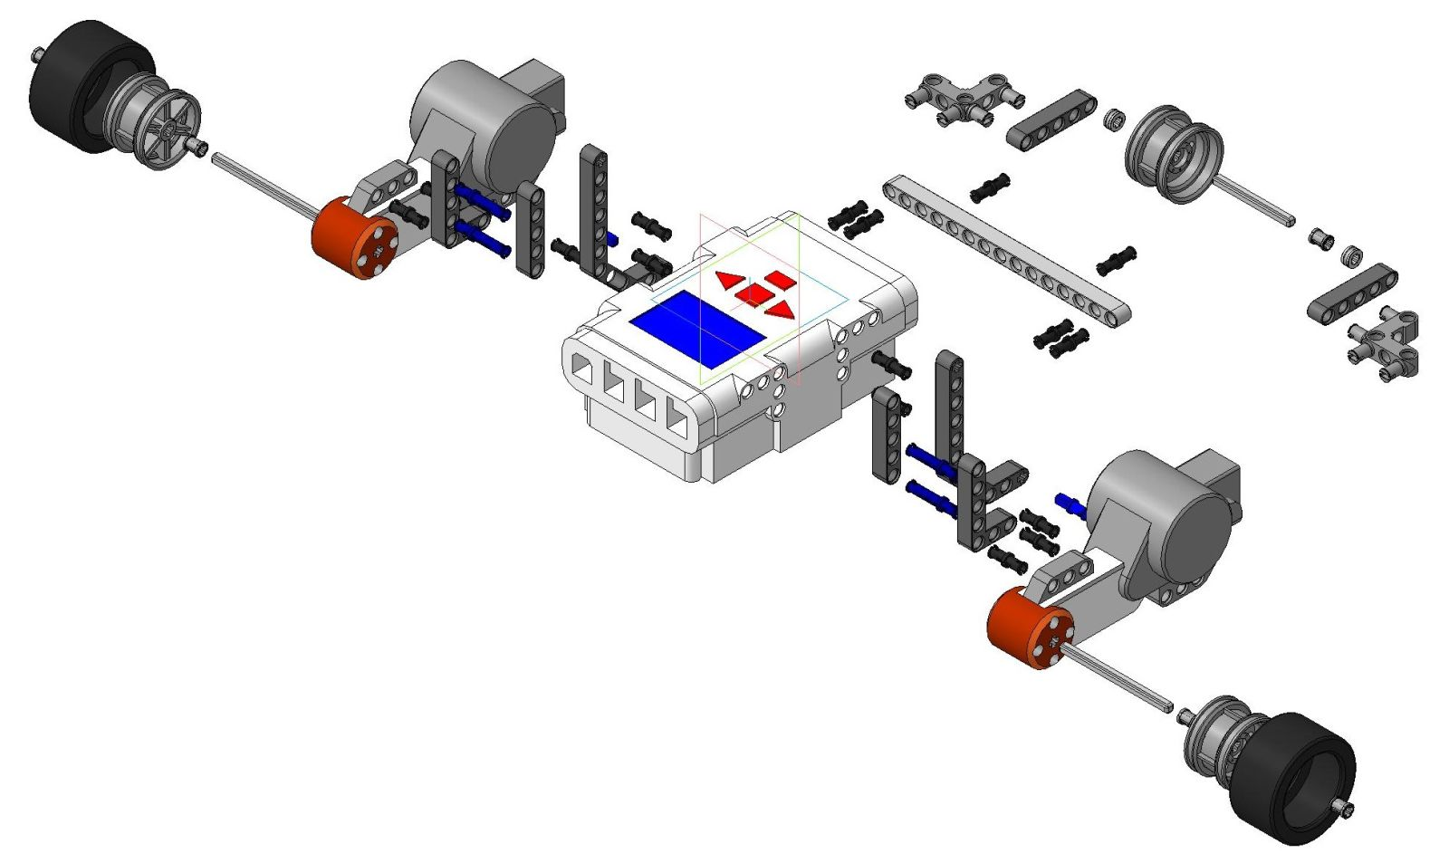
Группировку нужных деталей можно проводить, имея под рукой технический альбом сборки [2]. Он представляет собой схемы сборки отдельных частей с указанием типа и количества используемых сборочных элементов. Этот документ раньше использовался производственными предприятиями и представлял собой многостраничный сборочный чертеж механизма или даже целой машины. В последующем мы научимся создавать такие альбомы сборки с применением среды проектирования ЛЕГО ДИДЖИТЭЛ ДИЗАЙНЕР. А сейчас в качестве учебного примера соберем всем известный мобильный робот «Пятиминутка». Воспользуемся ее техническим альбомом сборки. Мобильный робот «Пятиминутка» представляет простейший трехколесный робот с двумя боковыми ведущими колесными механизмами и с одним задним всенаправленным колесом.
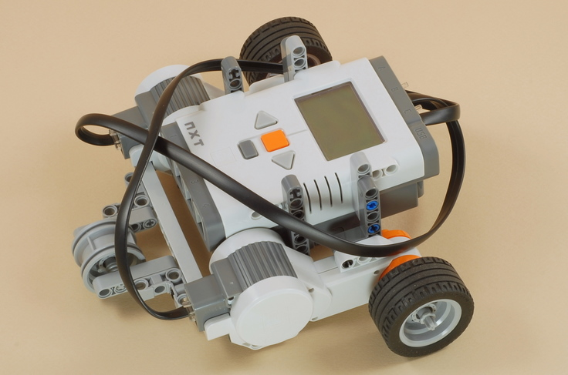
Сборка робота сводится к решению следующих четырех задач:
- сборка левого ведущего колесного механизма робота
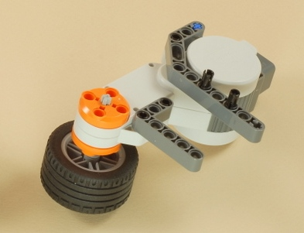
- сборка правого ведущего колесного механизма, аналогично левому
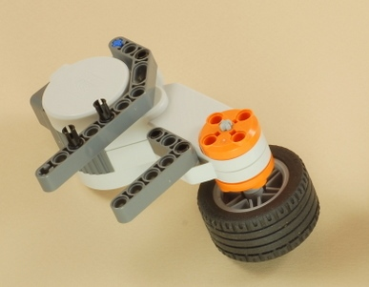
- сборка заднего механизма со всенаправленным колесом
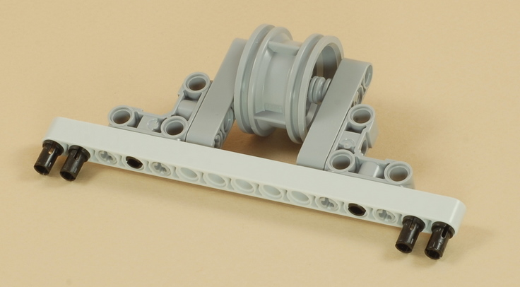
- соединение отдельных частей в мобильный робот и подключение проводов к микрокомпьютеру ЛЕГО.
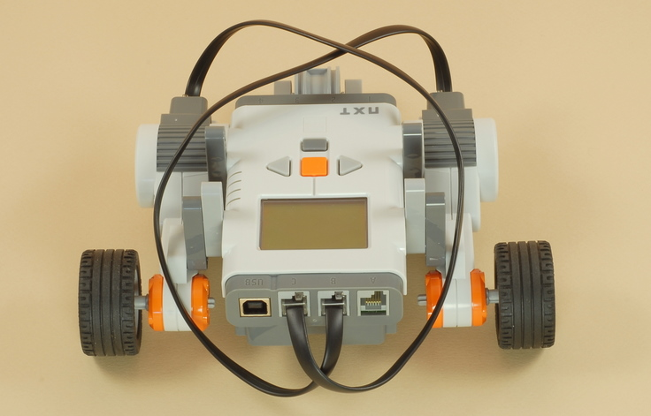
Рассмотрим процесс сборки левого ведущего колесного механизма робота с применением технического альбома. На первом шаге выбираем такие детали, как 1 сервомотор, 1диск с шиной, 1 крестообразную ось длины 7 единиц и 2 широкие втулки. Все эти детали перечислены в первой схеме технического альбома. Ось устанавливаем в разъем вала сервомотора, на ось с наружной стороны ведущего механизма надеваем первую втулку, а потом надеваем и диск с шиной. Чтобы закрепить колесо с внешней стороны надеваем вторую втулку. Таким образом, левый ведущий колесный механизм собран [3].
Остальные части робота собираются аналогично этому примеру согласно схемам из технического альбома. Наша цель собрать левый и правый ведущие колесные механизмы. Более простой является сборка заднего механизма со всенаправленным колесом [4].
Вот мы и подошли к этапу соединения всех частей нашего робота. Напоминаю, мы собрали два ведущих боковых механизма и механизм с задним колесом. На этапе соединения всех частей, нам, кроме них, понадобятся еще: 1 пара средних Г-образных деталей с семью разъемами, 1 пара больших Г-образных деталей с 11 разъемами, 10 двухсторонних соединительных элементов типа «цилиндр-цилиндр» и 1 пара двухсторонних соединительных элемента типа «цилиндр-крест» [5]. Все выбранные элементы, соединяясь по текущей схеме, образуют сложные соединительные детали. С их использованием ведущие колесные механизмы крепятся к боковым разъемам корпуса микрокомпьютера. По следующей схеме закрепляем задний колесный механизм к корпусу. Осталось всего лишь соединить силовые провода для программного управления боковыми ведущими механизмами. Обращаю ваше внимание, что провода подключаются к разъемам с надписями «В» и «С».
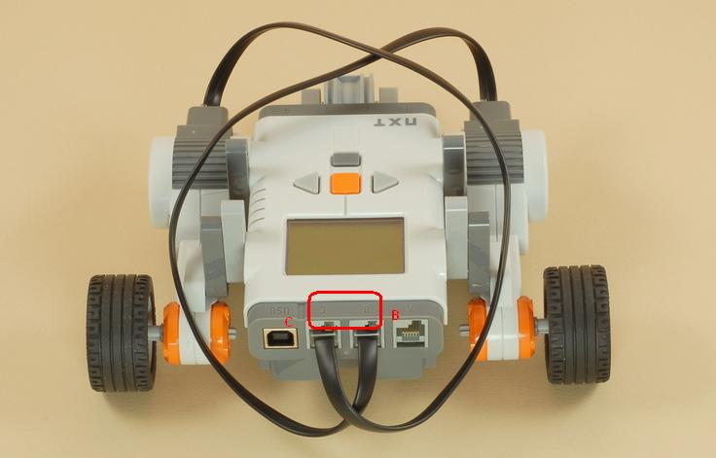
Далее перейдем к последнему этапу – к программированию нашего робота. Для начала работы вам понадобится операционная система Windows, доступ в Интернет, карта памяти майкро эсди емкостью от 4 до 32 Гбайт и комплект проводов. Полный набор требований прочитайте в разделе «Требования к аппаратному и программному обеспечению» лекционных материалов. Чтобы запустить программное обеспечение на микрокомпьютере Lego вам нужно будет загрузить с сайта производителя и установить редактор ВИЖЭЛ СТУДИО КОУД. Этот процесс состоит из 4 шагов:

- загрузка редактора ВИЖЭЛ СТУДИО КОУД
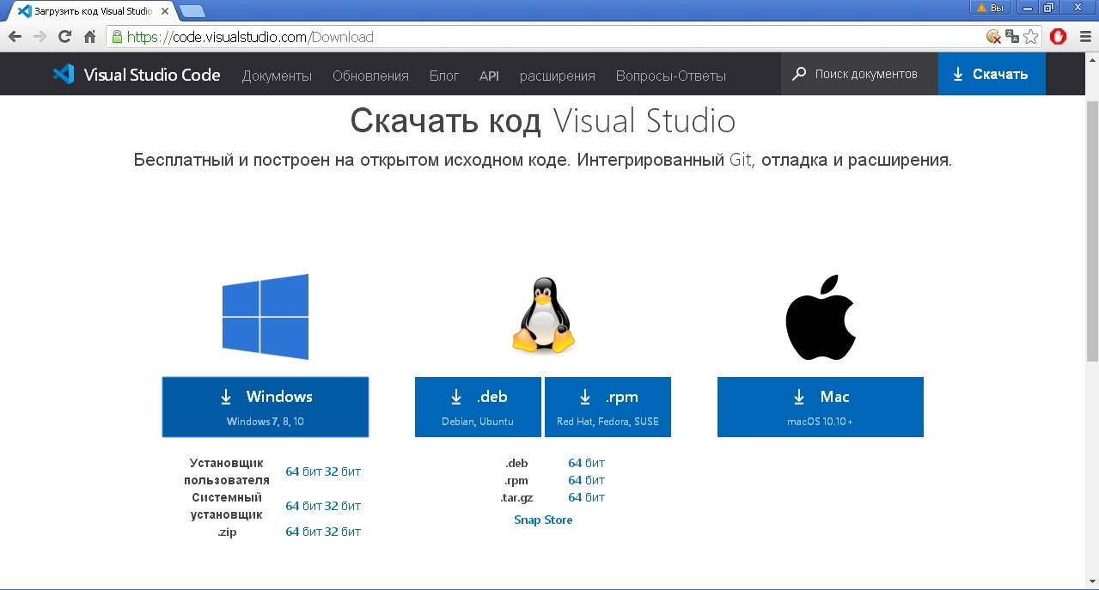

- установка приложения ВИЖЭЛ СТУДИО КОУД
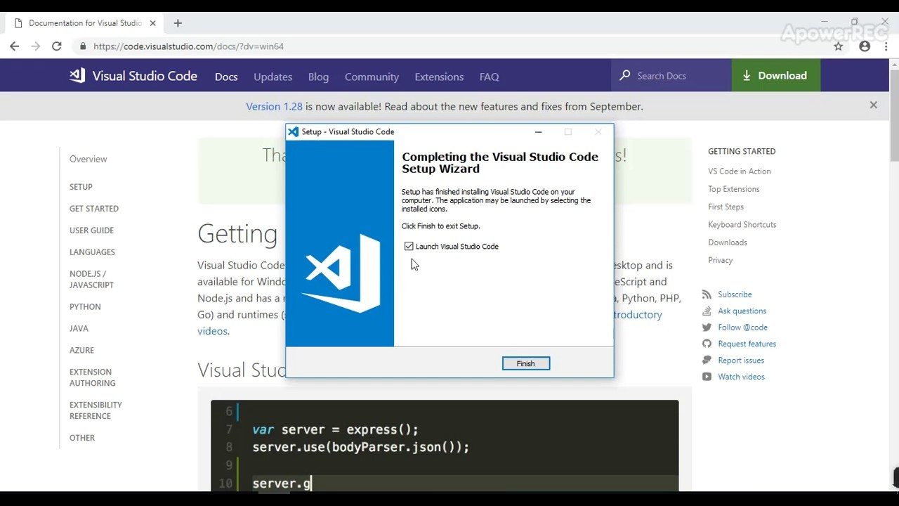

- запуск приложения и открытие вкладки расширений
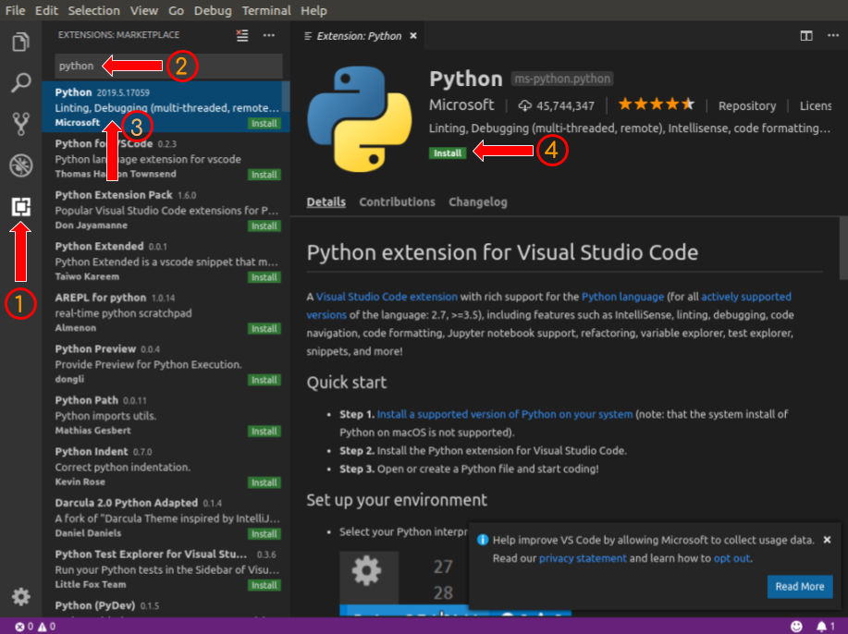

- установка расширения ИВ3 в МАЙКРО ПЭЙТОН

Подробное описание того, как это сделать приведено в разделе «Установка программного обеспечения ВИЖЭЛ СТУДИО КОУД. Запуск программ на МАЙКРО ПЭЙТОН предполагает, что на микрокомпьютере ЛЕГО установлено и нормально функционирует приложение, исполняющее программ на языке МАЙКРО ПЭЙТОН. Процедура подготовки карты майкро эсди следующая:
- загрузка прошивки ИВ3 на МАЙКРО ПЭЙТОН с размером приблизительно в 360 Мбайт с сайта производителя и ее сохранение в удобном месте.
- загрузка и установка на майкро эсди приложения ЭТЧЕР
- прошивка образа ИВ3 на МАЙКРО ПЭЙТОН на носитель майкро эсди приложением ЭЧЭ
Далее, выключаем микрокомпьютер ЛЕГО, вставляем карту майкро эсди в разъем, расположенный сбоку в левой части микрокомпьютера и повторно его включаем. Запуск исполняющего приложения может занять некоторое время. Для быстрого старта проекта наших зрителей была подготовлена программа на языке МАЙКРО ПЭЙТОН. Ее загрузка на микрокомпьютер на является сложной и описана в разделе «Загрузка проекта ВИЖЭЛ СТУДИО КОУД на микрокомпьютер ЛЕГО» в лекционных материалах. Изучение и выполнение оставляю за зрителями. Давайте посмотрим на конечный результат – выполнение программы заставляет робот двигаться по квадрату.

Подошло к концу наше второе занятие. Оно содержательно было очень плотным и возможно потребует повторного просмотра. Рекомендую при при этом пользоваться кнопками паузы и перемотки назад. На этом занятии мы узнали:
- как собирать робота на конструкторе ЛЕГО МАЙНДСТОРМС ИВ3 и при этом пользоваться техническим альбомом сборки
- загружать с сайта производителя программное обеспечение ВИЖЭЛ СТУДИО КОУД и устанавливать в нем расширение для работы с микрокомпьютером ЛЕГО МАЙНДСТОРМС ИВ3
- загружать прошивку на микрокомпьютер ЛЕГО с сайта производителя и устанавливать его на карту памяти майкро эсди с помощью приложения ЭЧЭ
- открывать в среде ВИЖЭЛ СТУДИО КОУД программу управления движением робота, загружать его на микрокомпьютер и запускать программу на исполнение.
На этом урок наш завершен, до скорой встречи.

Видеоресурсы

- https://youtu.be/FaiJ2sVv0ws
- https://youtu.be/vBrfNP8laak
- https://youtu.be/B5pnWeupCP4
- https://youtu.be/Me_QHB7e6lg
- https://youtu.be/u7lXllOvPw0

